Leichtigkeit trifft auf Designanspruch
Der neue FLY Rope Sessel ist ein Outdoor-Statement für designaffine Lebensräume

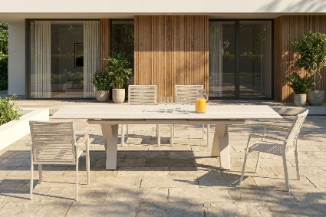
Reduziert, modern und stilvoll – der neue FLY Rope Sessel setzt sowohl in privaten Gärten als
auch in anspruchsvollen Umgebungen wie Gastronomie und Hotellerie stilvolle Akzente.

Hatten, 21. April 2026 – Mit dem neuen FLY Rope Sessel präsentiert ZEBRA (www.zebra-moebel.de) ein Outdoor-Möbel, das Design, Komfort und Funktionalität auf gelungene Weise vereint. Reduziert in der Gestaltung, hochwertig in der Ausführung und klar in der Formensprache fügt sich der stapelbare Sessel mühelos in moderne, designaffine Outdoor-Oasen ein – sowohl in privaten Gärten als auch im exklusiven Hotelambiente. Der hochwertige Aluminiumsessel ist filigran in der Anmutung, auf der anderen Seite jedoch bemerkenswert stabil. Die elegante Rope-Bespannung der Rückenlehne unterstreicht die präzise handwerkliche Verarbeitung und verleiht dem Sessel seine besondere Wertigkeit. Für zusätzlichen Komfort sorgt die ergonomisch gestaltete Sitzfläche aus Textilien.

Ein Dining Sessel ist weit mehr als ein reines Designobjekt. Erst im Zusammenspiel von ansprechender Gestaltung, durchdachter Funktionalität und hohem Sitzkomfort entfaltet er seine wahre Stärke – dessen ist sich ZEBRA bewusst. Hochwertige Materialien und eine sorgfältig entwickelte Formgebung bilden die Grundlage für ein rundum angenehmes Sitzerlebnis. Ergänzt durch funktionale Details überzeugt der Sessel nicht nur in privaten Gärten, sondern auch in anspruchsvollen Umgebungen wie Gastronomie und Hotellerie.

FLY Rope Sessel – unverwechselbare Ästhetik
Der stapelbare FLY Rope Sessel vereint eine klare Designsprache mit zeitloser Eleganz und funktionaler Raffinesse. Sein filigranes Aluminiumgestell verleiht ihm eine leichte, beinahe schwebende Anmutung, während die lichtdurchlässige, hochwertige Rope-Bespannung der Rückenlehne von handwerklicher Präzision zeugt. Gleichzeitig passt sie sich flexibel der Körperkontur an und bleibt auch bei dauerhafter Beanspruchung formstabil. Ergänzt wird dieses Komforterlebnis durch die ergonomisch gestaltete Sitzfläche aus strapazierfähigen Textilien.

Ob in light taupe oder graphite – der Aluminiumrahmen ist mit einer speziellen Outdoor-Pulverbeschichtung versehen, die Wind und Wetter mühelos standhält. In die Armlehnen eingelassene Teakholzelemente unterstreichen die Wertigkeit des formvollendeten Sessels und sorgen zugleich für eine angenehm natürliche Haptik. Dank seines geringen Gewichts von nur 3,8 kg lässt sich der FLY Rope Sessel vielseitig einsetzen und stilvoll mit runden, quadratischen oder rechteckigen Tischen aus der ZEBRA Kollektion kombinieren. Optional ist der Sessel auch mit einem passenden Sitzkissen erhältlich.

Entwickelt für Menschen mit Sinn für raffinierte Eleganz, ist der FLY Rope Sessel Ausdruck eines stilbewussten Lebensgefühls. Er ist im ausgewählten Fachhandel in Deutschland, Österreich und der Schweiz für 259 Euro (UVP) erhältlich.

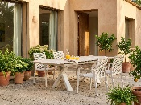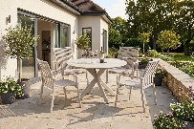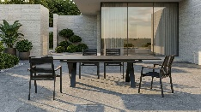
Ob an einem rechteckigen oder runden Tisch, in light taupe oder graphite – der neue FLY Rope Sessel schafft stilvolle Akzente auf Balkon, Terrasse und im Garten.

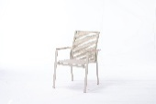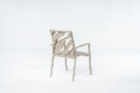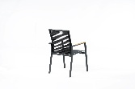
Das filigrane Aluminiumgestell des FLY Rope Sessels verleiht ihm eine leichte, beinahe schwebende Anmutung, während die lichtdurchlässige Rope-Bespannung der Rückenlehne von hoher handwerklicher Präzision zeugt.

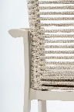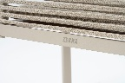
Die hochwertige Rope-Bespannung der Rückenlehne des FLY Rope Sessels passt sich flexibel der Körperkontur an und bleibt auch bei dauerhafter Nutzung formstabil.

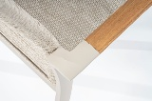
In die Armlehnen eingelassene Teakholzelemente unterstreichen die Wertigkeit des formvollendeten Sessels und bieten zugleich eine angenehm natürliche Haptik.

Produktbeschreibung FLY Rope Sessel
Material: Gestell: pulverbeschichtetes Aluminium
Armlehnen: Teakholz (eingelassen)
Sitzfläche: Textilien
Rückenlehne: Rope
Maße: 62 x 65 x 91 cm (B x T x H)
Gewicht: 3,8 kg
Features: Stapelbar
Ergonomischer Sitzkomfort
Geeignet für den Indoor- und Outdoor-Bereich
Optional passendes Sitzkissen (Art.-Nr. 6414 dark grey; Art-Nr. 6413 calma)
Farben: Art.-Nr. 6365 – Gestell light taupe, Textilien desert, Rope canvas
Art.-Nr. 6366 – Gestell graphite, Textilien carbon grey, Rope dusk
Preis (UVP): 259 Euro

Dieses und weiteres hochauflösendes Bildmaterial stellen wir Ihnen gern bei Interesse honorarfrei zur Verfügung - Bildrechte: @ZEBRA Möbel. Wir würden uns über die Vorstellung des neuen FLY Rope Sessels in Ihrem Medium sowie über ein Belegexemplar, ein PDF oder einen Link an presse@zebra-moebel.de sehr freuen.

ZEBRA Group GmbH – www.zebra-moebel.de
Die moderne Welt des Outdoor-Livings - seit 1996 widmet sich die deutsch-schweizerische Unternehmensgruppe ZEBRA der Produktion zeitlos moderner Gartenmöbel und Accessoires. Das Produktprogramm des Outdoor-Spezialisten umfasst Sitz- und Loungemöbel sowie Tische und Sonnenschirme aus witterungsbeständigen Materialien wie Aluminium, Edelstahl, Geflecht und Teak. Im perfekten Zusammenspiel von ausgefeilter Handwerkskunst und pfiffigen Detaillösungen entstehen Outdoor-Möbel, die höchsten Qualitäts-, Design- und Komfortansprüchen genügen. Verantwortungsvoller Umgang mit Ressourcen spiegelt insbesondere die Serie „greenline by ZEBRA“ wider, die aus einem Materialmix aus Edelstahl, Aluminium und 100 % recyceltem Teakholz besteht. Die ZEBRA Outdoor-Kollektion ist im ausgewählten europäischen Fachhandel erhältlich.

PRESSEKONTAKT:
ZEBRA Group GmbH
Hella Hahm
Mühlenweg 57
D - 26209 Hatten / Oldenburg
Tel.: +49 (0)421 / 80 93 77 22
Mobil: +49 (0)172 / 956 97 59
presse@zebra-moebel.de
www.zebra-moebel.de

